Пензенский государственный университет
Факультет вычислительной техники
Кафедра «Вычислительная техника»

Отчет о лабораторной работе № 4
по дисциплине «Программирование на языке JAVA»
Вариант № 1

Выполнили: ст-ты гр. 19ВВ1
Гусев В.
Даврешян А.
Проверили:
Юрова О.В.
Карамышева Н.С.

2022

Цель работы: изучить работу с файлами и механизмы сериализации данных.

Задание на лабораторную работу: Модифицировать приложение из предыдущей лабораторной работы, реализовав сохранение в файл и загрузку данных из файла. Предусмотреть сохранение данных, как в текстовом виде, так и в двоичном (с использованием механизма сериализации). Для этого нужно добавить 4 кнопки для сохранения и загрузки в текстовом и двоичном виде соответственно. Кроме того, в программе нужно предусмотреть использование стандартного диалога открытия файла (JFileChooser).

Решение:
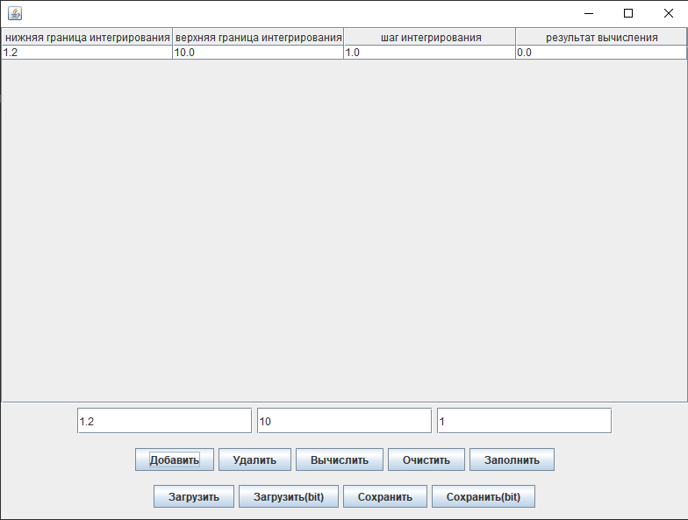
Рисунок 1 - Добавили строку в таблицу
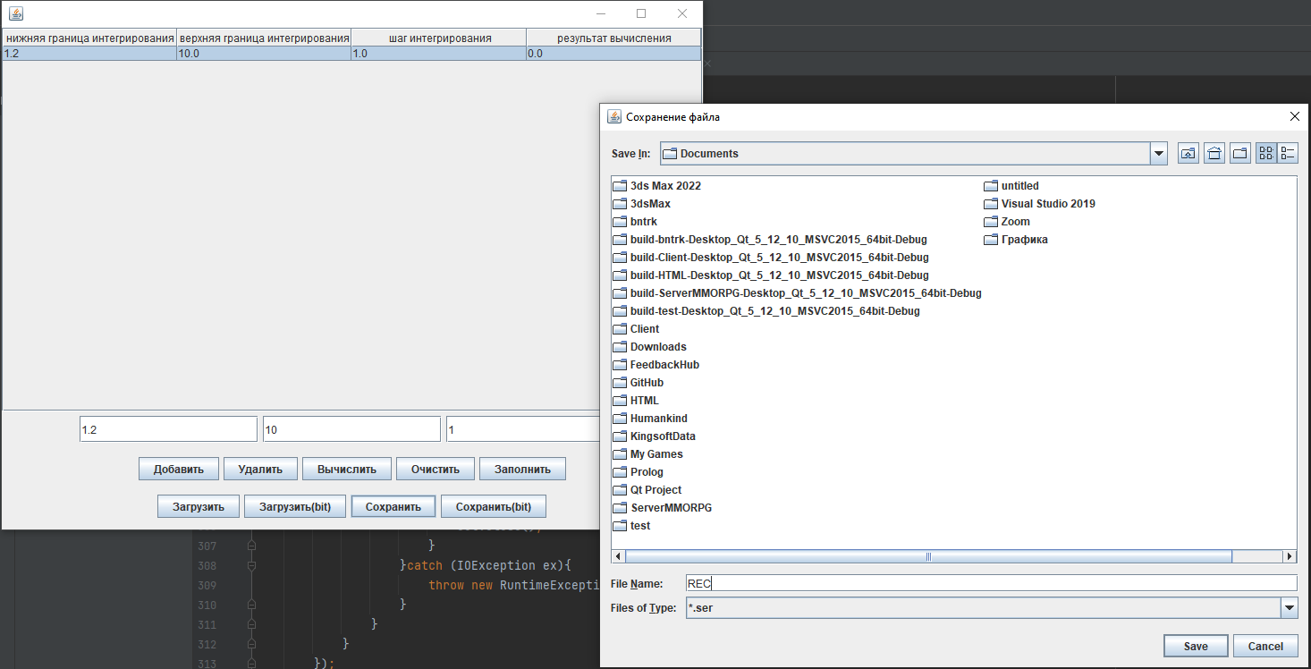
Рисунок 2 - Сохраняем

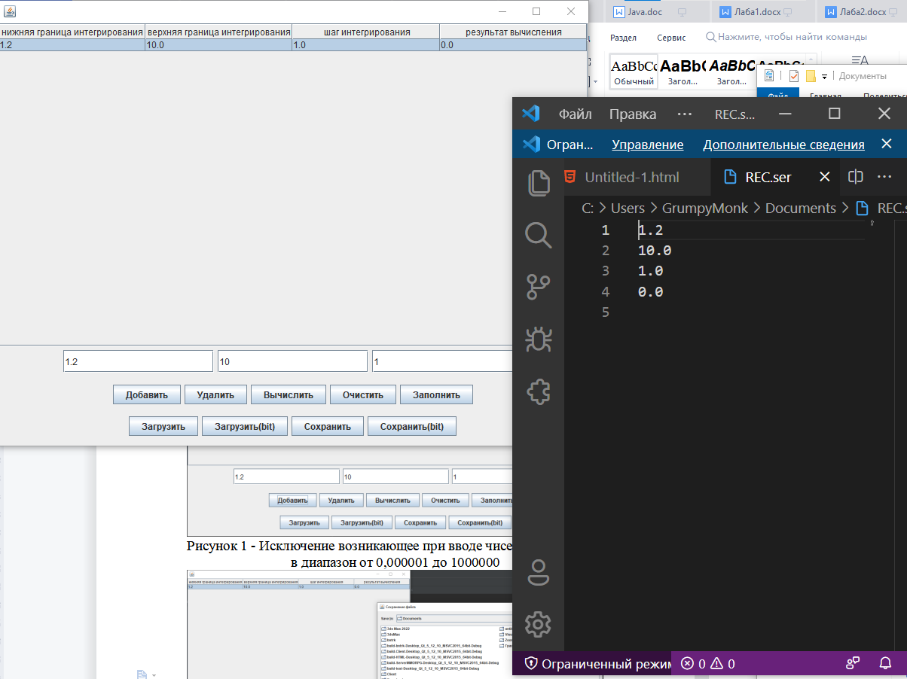
Рисунок 3 - Файл с сохранённой структурой

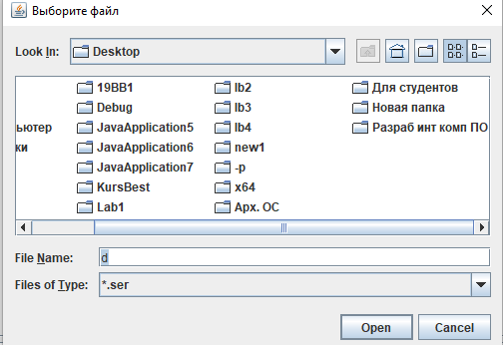
Рисунок 4 - Загружаем сохранённый файл

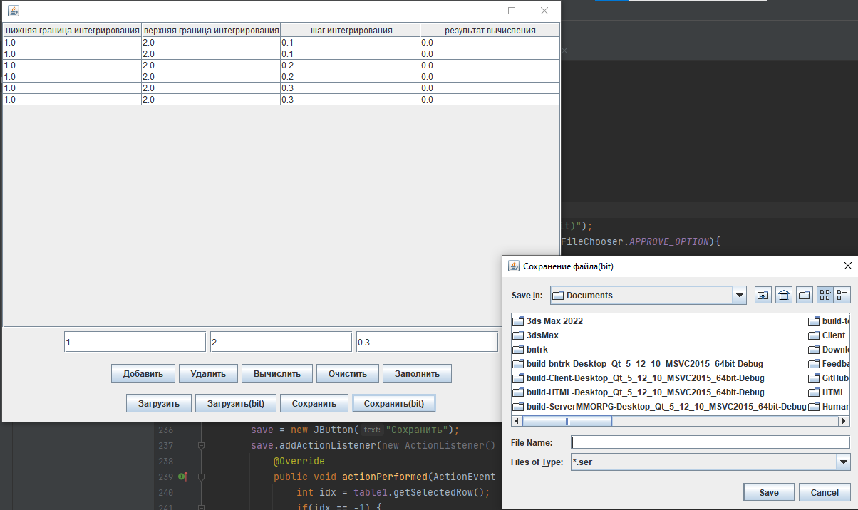
Рисунок 5 - Видим, что добавилась строка

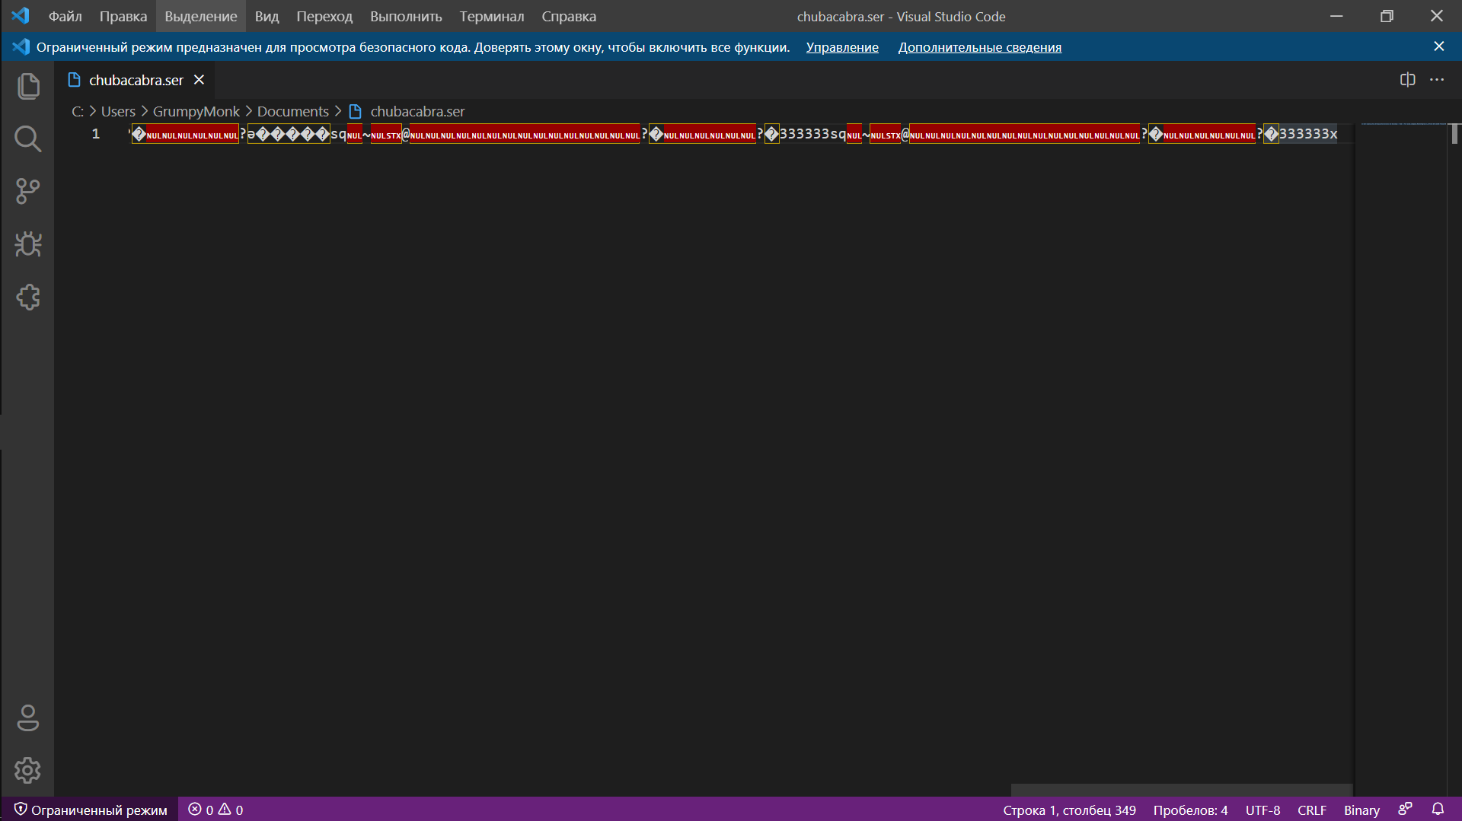
Рисунок 6 - Получившийся файл

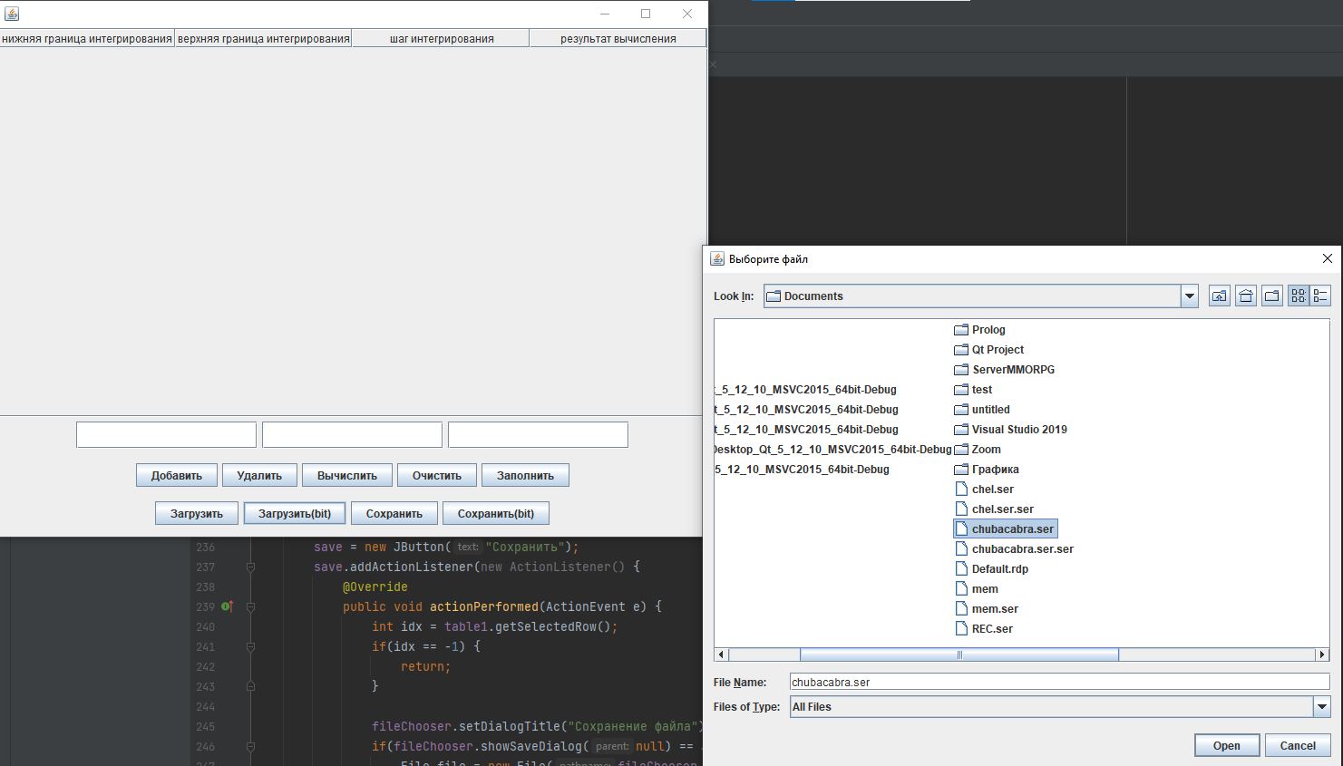
Рисунок 7 - Загружаем его в нашу программу
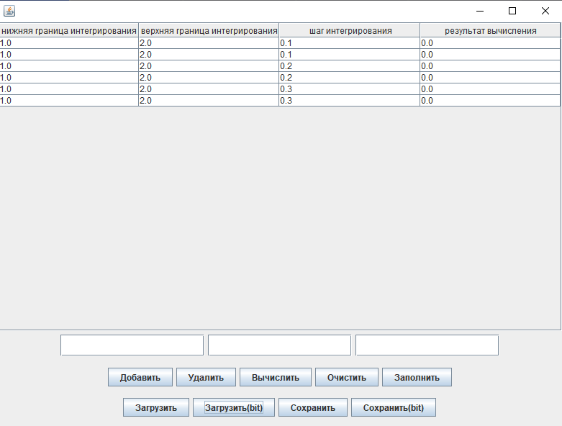
Рисунок 8 - Видим, что добавилась строка из файла

Вывод: изучили работу с файлами и механизмы сериализации данных.

Листинг Main.java

package lb4;

/**
*
* @author student
*/
public class Lb4 {
public static void main(String[] args) {
System.out.println("Hello World!");
Source w = new Source ();
//w.setVisible(true);

}

}
Листинг MyExeption.java

package com.company;
import javax.swing.*;
public class MyExeption extends Exception{
public MyExeption(String str){
JOptionPane.showMessageDialog(null, str, "Error 404", JOptionPane.ERROR_MESSAGE);
}
}

Листинг RecIntegral.java

package com.company;
import java.io.Serializable;
public class RecIntegral implements Serializable {
public double start = 0.0;
public double end = 0.0;
public double step = 0.0;
public double result = 0.0;
public RecIntegral(){
}
public RecIntegral(double _start, double _end, double _step) throws MyExeption {
try {
Rec(_start, _end, _step, 0.0);
}catch (MyExeption myEx){
throw new MyExeption(myEx.getMessage());
}
}
public RecIntegral(double _start, double _end, double _step, double _result) throws MyExeption {
try {
Rec(_start, _end, _step, _result);
}catch (MyExeption myEx){
throw new MyExeption(myEx.getMessage());
}
}
public void Rec(double _start, double _end, double _step, double _result) throws MyExeption {
if(CheckMaxMin(_start, 0.000001, 1000000) &&
CheckMaxMin(_start, 0.000001, 1000000)&&
CheckMaxMin(_start, 0.000001, 1000000)){
start = _start;
end = _end;
step = _step;
result = _result;
}else{
throw new MyExeption("Number out of range!");
}
}
private boolean CheckMaxMin(double number, double min, double max){
if(number > min && number < max){
return true;
}
return false;
}
}

Листинг Source.java

/*
* To change this license header, choose License Headers in Project Properties.
* To change this template file, choose Tools | Templates
* and open the template in the editor.
*/
package lb4;

import javax.swing.*;
import javax.swing.table.DefaultTableModel;
import java.awt.*;
import java.awt.event.ActionEvent;
import java.awt.event.ActionListener;
import java.io.*;
import java.util.ArrayList;
import java.util.LinkedList;
import javax.swing.filechooser.FileNameExtensionFilter;
import java.util.Vector;

public class Source extends JFrame{
private DefaultTableModel tableModel;
private JTable table1;

private JTextField textField1;
private JTextField textField2;
private JTextField textField3;
private JButton add;
private JButton remove;
private JButton calc;
private JButton clear;
private JButton fill;
private JButton load;
private JButton load_bit;
private JButton save;
private JButton save_bit;

private ArrayList<RecIntegral> list = new ArrayList<>();
private JFileChooser fileChooser;

Object[] columnNames = {"нижняя граница интегрирования",
"верхняя граница интегрирования",
"шаг интегрирования",
"результат вычисления"};

public Source(){
setDefaultCloseOperation(EXIT_ON_CLOSE);

fileChooser = new JFileChooser();
fileChooser.setFileSelectionMode(JFileChooser.FILES_ONLY);
fileChooser.setFileFilter(new FileNameExtensionFilter("*.ser", "*"));

CreateTextModel();
CreateTextField();
CreateButton();

CreateForm();
}

private void CreateTextModel(){
tableModel = new DefaultTableModel();
tableModel.setColumnIdentifiers(columnNames);

table1 = new JTable(tableModel);
}

private void CreateTextField(){
textField1 = new JTextField();
textField1.setPreferredSize(new Dimension(200, 30));
textField2 = new JTextField();
textField2.setPreferredSize(new Dimension(200, 30));
textField3 = new JTextField();
textField3.setPreferredSize(new Dimension(200, 30));
}

private void CreateButton(){
add = new JButton("Добавить");
add.addActionListener(new ActionListener() {
public void actionPerformed(ActionEvent e) {
double[] data;
try {
data = new double[]{Double.valueOf((String) textField1.getText()),
Double.valueOf((String) textField2.getText()),
Double.valueOf((String) textField3.getText())};
}catch(Throwable t){
return;
}

try {
list.add(new RecIntegral(data[0],
data[1], data[2]));
}catch (MyExeption myExeption){
return;
}

tableModel.insertRow(tableModel.getRowCount(), new String[] {
String.valueOf(list.get(list.size() - 1).start), String.valueOf(list.get(list.size() - 1).end),
String.valueOf(list.get(list.size() - 1).step), String.valueOf(list.get(list.size() - 1).result)});
}
});

remove = new JButton("Удалить");
remove.addActionListener(new ActionListener() {
@Override
public void actionPerformed(ActionEvent e) {
int idx = table1.getSelectedRow();
if(idx == -1) {
return;
}
tableModel.removeRow(idx);
list.remove(idx);
}
});

calc = new JButton("Вычислить");
calc.addActionListener(new ActionListener() {
@Override
public void actionPerformed(ActionEvent e) {
int idx = table1.getSelectedRow();
if(idx == -1){
return;
}
double[] data;
try {
data = new double[]{Double.valueOf((String) tableModel.getValueAt(idx, 0)),
Double.valueOf((String) tableModel.getValueAt(idx, 1)),
Double.valueOf((String) tableModel.getValueAt(idx, 2))};
}catch(Throwable t){
tableModel.setValueAt("NULL", idx, 3);
return;
}
double start, end, step, result;
System.out.println();
start = data[0];
end = data[1];
step = data[2];
result = 0.0;

while(start < end){
if(start + step > end){
step = end - start;
}
result += ((1 /start + (1 /(start + step))) * step)/2;
start += step;
}
tableModel.setValueAt(result, idx, 3);
}
});

clear = new JButton("Очистить");
clear.addActionListener(new ActionListener() {
@Override
public void actionPerformed(ActionEvent e) {
while(tableModel.getRowCount() > 0){
tableModel.removeRow(0);
}
}
});

fill = new JButton("Заполнить");
fill.addActionListener(new ActionListener() {
@Override
public void actionPerformed(ActionEvent e) {
for(int i = 0; i < list.size(); i ++){
tableModel.insertRow(i, new String[]{
String.valueOf(list.get(i).start), String.valueOf(list.get(i).end),
String.valueOf(list.get(i).step), String.valueOf(list.get(i).result)});
}
}
});

///////////////////////////////////////////////////////////////////////////////

load_bit = new JButton("Загрузить(bit)");
load_bit.addActionListener(new ActionListener() {
@Override
public void actionPerformed(ActionEvent e){
fileChooser.setDialogTitle("Выборите файл");
int result = fileChooser.showOpenDialog(Source.this);
if(result == JFileChooser.APPROVE_OPTION){
File fileReader = fileChooser.getSelectedFile();
ObjectInputStream obj_in = null;
try{
obj_in = new ObjectInputStream(new BufferedInputStream(new FileInputStream( fileReader.getAbsolutePath())));
list = (ArrayList<RecIntegral>) obj_in.readObject();
}catch (IOException ex){
ex.printStackTrace();
}catch (ClassNotFoundException exception){

}
clear.doClick();
fill.doClick();
}
}
});

load = new JButton("Загрузить");
load.addActionListener(new ActionListener() {
@Override
public void actionPerformed(ActionEvent e) {
fileChooser.setDialogTitle("Выберите файл");
if(fileChooser.showOpenDialog(null) == JFileChooser.APPROVE_OPTION){
String file = fileChooser.getSelectedFile().toString();

try{
BufferedReader in = new BufferedReader(new FileReader(file));
String[] s = new String[4];
try {
for(int i = 0; i < 4; i++){
s[i] = in.readLine();
}
tableModel.insertRow(tableModel.getRowCount(), s);
}finally {
in.close();
}
}catch (IOException ex){
throw new RuntimeException(ex);
}
}

}
});

save_bit = new JButton("Сохранить(bit)");
save_bit.addActionListener(new ActionListener() {
@Override
public void actionPerformed(ActionEvent e) {
fileChooser.setDialogTitle("Сохранение файла(bit)");
if(fileChooser.showSaveDialog(null) == JFileChooser.APPROVE_OPTION){
try{
ObjectOutputStream obj_out = null;
obj_out = new ObjectOutputStream(new FileOutputStream(fileChooser.getSelectedFile() + ".ser"));
obj_out.writeObject(list);
}catch (IOException ex){
ex.printStackTrace();
}
}
}
});

save = new JButton("Сохранить");
save.addActionListener(new ActionListener() {
@Override
public void actionPerformed(ActionEvent e) {
int idx = table1.getSelectedRow();
if(idx == -1) {
return;
}

fileChooser.setDialogTitle("Сохранение файла");
if(fileChooser.showSaveDialog(null) == JFileChooser.APPROVE_OPTION){
File file = new File(fileChooser.getSelectedFile() + ".ser");
try{
if(!file.exists()){
file.createNewFile();
}

PrintWriter out = new PrintWriter(file);
try {
for(int i = 0; i < 4; i++)
out.println(tableModel.getValueAt(idx, i));
}finally {
out.close();
}
}catch (IOException ex){
throw new RuntimeException(ex);
}
}
}
});
}

private void CreateForm(){
Box contents = new Box(BoxLayout.Y_AXIS);
contents.add(new JScrollPane(table1));

JPanel text = new JPanel();
text.add(textField1);
text.add(textField2);
text.add(textField3);
contents.add(text);

JPanel button = new JPanel();
button.add(add);
button.add(remove);
button.add(calc);
button.add(clear);
button.add(fill);
contents.add(button);

JPanel button_load_save = new JPanel();
button_load_save.add(load);
button_load_save.add(load_bit);
button_load_save.add(save);
button_load_save.add(save_bit);
contents.add(button_load_save);

getContentPane().add(contents);

setSize(800, 600);
setVisible(true);
}
}

